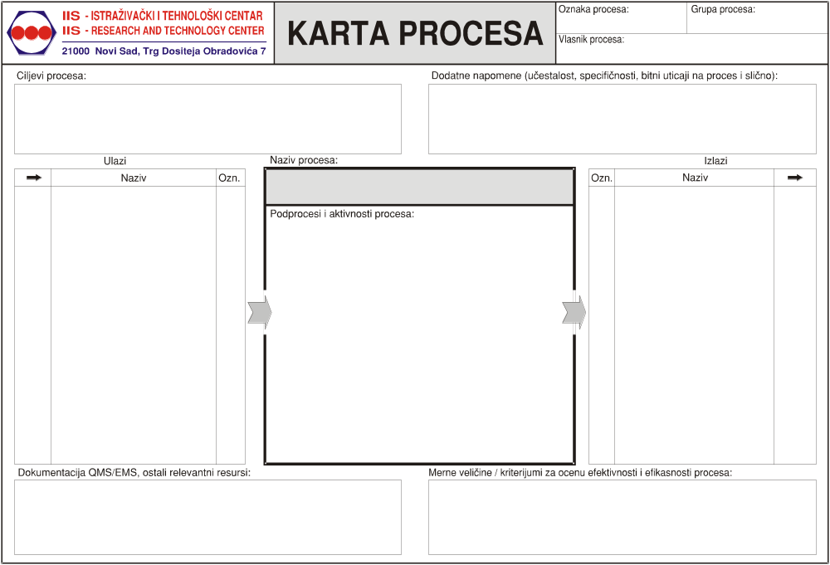

P16 | Izveštaj o odluci o predlogu budžeta za marketinške aktivnosti | 16.08
P16 | Zahtev sa informacijama za dopunu budžeta kluba | 16.09
P16 | Dokument o odobravanju budžeta kluba | 16.10
P16 | Dokument o odobravanju interne revizije | 16.11
P05 | Cenovnik karata | 05.01
P18 | Zahtev za dodeljivanje sredstava za realizaciju transfera i ugovora | 18.03
P04 | Cenovnik fan shop-a | 04.01
P04 | Izveštaj o prihodima fan shop-a | 04.02
P04 | Zahtev za dodeljivanje sredstava fan shop-u | 04.03
P05 | Zahtev za dodeljivanje sredstava za štampanje karata | 05.03
P05 | Izveštaj o prihodima od karata | 05.07
P12 | Izveštaj o prihodima od brze hrane i pića | 12.04
P12 | Zahtev za dodeljivanje sredstava za brzu hranu i piće | 12.05
P11 | Zahtev za dodeljivanje sredstava za ishranu fudbalera | 11.02
P15 | Zahtev za dodeljivanje sredstava za održavanje stadiona | 15.03

07.01 | Predlog budžeta za predstojeću godinu od strane finansija | P16
07.02 | Dodeljivanje sredstava za transfere i ugovore | P18
07.03 | Izveštaji o plaćenim operativnim troškovima | P16
07.04 | Zahtev za iniciranje interne revizije | P16
07.05 | Izveštaji o prihodima | P16
07.06 | Rezultati analiza finansijskih izveštaja | P16
07.07 | Dokument o dodeljenim sredstvima za marketinške aktivnosti | P01
07.08 | Dokument o dodeljenim sredstvima za fan shop | P04
07.09 | Dokument o dodeljenim sredstvima za štampanje karata | P05
07.10 | Dokument o dodeljenim sredstvima za brzu hranu i piće | P12
07.11 | Dokument o dodeljenim sredstvima za ishranu fudbalera | P11
07.12 | Dokument o dodeljenim sredstvima za održavanje stadiona | P15

- Finansijski izveštaji moraju da se predaju svake godine
- Budžet mora da se kreira svake godine
- Redovni troškovi su uglavnom mesečni, ali postoje i vanredni troškovi ukoliko dođe do nekih vanrednih plaćanja (transferi igrača u određenim periodima)

- Donošenje odluka vezanih za finansijsko poslovanje kluba
- Obezbeđivanje finansijske stabilnosti kluba
- Kontrolisanje novčanih tokova
- Dodeljivanje novčanih sredstava ostalim sektorima kluba

P07
- Odnos prihoda i troškova
- Dobit iz finansijskog izveštaja
- Upoređivanje budžeta sa prethodnim budžetima
- Upoređivanje sa konkurentnim klubovima
- Informacije o povećanjima zahteva za novčanim sredstvima od strane različitih sektora kroz period
- Finansijski izveštaji moraju biti u skladu sa propisanim zakonima i regulativama
- Dodela sredstava mora biti uredno dokumentovana i transparentna
- Plaćanje troškova mora biti redovno i transparentno
- Prihodi moraju da budu redovno i transparentno prikazivani

FINANSIJSKO UPRAVLJANJE I ADMINISTRACIJA
- Analiziranje svih finansijskih izveštaja i tokova da bi se kreirao predlog budežata za predstojeću godinu
- Nakon kreiranja predloga budžeta, slanje izveštaja ka upravi, za razmatranje predloga
- Po potrebi (zahtevu uprave) prave se dopune predloga o budžetu i onda se takav finalni predlog budžeta usvaja
- Kreiranje finansijskih izveštaja funkcionisanja kluba
- Iz kreiranih izveštaja, izvlače se najbitniji podaci I vrši se kreiranje rezultata u formi koja je pogodna za upravu da ima uvid u informacije
- Razmatranje i određivanje finansijskih sredstava potrebnih za funkcionisanje fan shop-a
- Određivanje finansijskih sredstava potrebnih za isplaćivanje transfera i ugovora igrača
- Plaćanje operativnih troškova kluba
- Izveštavanje o plaćanjima operativnih troškova
- Pregled izveštaja o prihodima kluba
- Izveštavanje o prihodima kluba
- Sprovođenje preventivnih i korektivnih mera u odnosu na finansijske izveštaje
- Razmatranje i dodeljivanje sredstava za marketinške aktivnosti
- Razmatranje i dodeljivanje sredstava za štampanje karata
- Razmatranje i dodeljivanje sredstava za rad restorana
- Razmatranje i dodeljivanje sredstava za potrebe ishrane fudbalera
- Razmatranje i dodeljivanje sredstava za održavanje stadiona
- Razmatranje i slanje zahteva za potrebe interne revizije ka upravi

UPRAVLJAČKI PROCES

